

Abschlussprüfung Sommer 2023

Elektroniker für Informations-und Systemtechnik

Teil 2

„EMU: Schutz für Museumsexponate“

“Überwachung von Temperatur und Luftfeuchtigkeit in Museen: Einsatz der EMU-Baugruppe zur Erhaltung empfindlicher Exponate”

Noah Nassiri

Deckblatt

1. Auftragsanalyse
2. Arbeitsplan
3. Technologieschema (Blockschaltplan), Zuordnungstabelle
4. Programmlösung (Programmbeschreibung, Struktogramm/PAP, dokumentierter Quellcode)
5. Kurzbedienungsanleitung für den Kunden
6. Inbetriebnahmeprotokoll
7. Übergabe-/Einweisungsprotokoll

**Arbeitsauftrag**

**Auftraggeber:** Museum für Erdgeschichte

**Auftragnehmer:** Noah Nassiri B.Braun

**IST-Zustand:**

1. **Erschütterungssensor:** Derzeit gibt es keinen Erschütterungssensor, der auf der Anzeige ausgegeben wird, wenn eine Erschütterung erfasst wird.
2. **Temperaturüberwachung:** Es gibt derzeit keine Überwachung des Temperaturbereichs für die ausgestellten Exponate.
3. **Luftfeuchtigkeitsüberwachung:** Es gibt derzeit keine Überwachung des Luftfeuchtigkeitsbereichs im Ausstellungsraum.

**SOLL-Zustand:**

1. **Erschütterungssensor:** Ein Erschütterungssensor sollte installiert werden, der auf der Anzeige ausgegeben wird, wenn eine Erschütterung erfasst wird.
2. **Temperaturüberwachung:** Ein Temperatursensor Pt100 sollte installiert werden, um den Temperaturbereich für die ausgestellten Exponate zu überwachen.
3. **Luftfeuchtigkeitsüberwachung:** Ein Luftfeuchtigkeitssensor sollte installiert werden, um den Luftfeuchtigkeitsbereich im Ausstellungsraum zu überwachen.

**Details:**

1. **Messwerte anzeigen:** Alle erfassten Messwerte sollen auf einer Anzeige LCD angezeigt werden.
2. **Überwachung der Werte:** Die Werte für Temperatur und Luftfeuchtigkeit sollen kontinuierlich überwacht werden. Die optimalen, tolerierten und verbotenen Bereiche sind wie folgt definiert: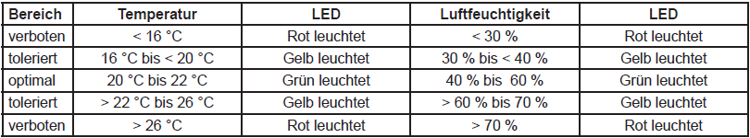
3. **LED-Steuerung:** Die spezifischen Bereiche für Temperatur und Luftfeuchtigkeit sollen jeweils durch drei verschiedene LEDs dargestellt werden. Die rote LED -P6 auf der Frontplatte symbolisiert den “verbotenen” Bereich. Die gelbe LED -P7 steht für den “tolerierten” Bereich und die grüne LED -P8 zeigt den “optimalen” Bereich an.

**Lieferumfang:** Die fertige Steuerungseinheit mit der implementierten Software.

**Deadline:** 2023-01-26

**Arbeitsplan**

**Projekt:** Entwicklung einer Steuerung zur Überwachung der Temperatur und Luftfeuchtigkeit für das Museum für Erdgeschichte

**Ziele:**

* Implementierung der Baugruppe EMU zur Überwachung der Temperatur und Luftfeuchtigkeit
* Anzeige der erfassten Messwerte auf einem LCD oder PC-Monitor
* Definition und Anzeige von spezifischen Bereichen für Temperatur und Luftfeuchtigkeit

**Aufgaben und Zeitplan:**

|  |  |  |
| --- | --- | --- |
| Zeit | Tätigkeit | Beschreibung |
|  | Auswahl und Beschaffung der benötigten Hardware | * Auswahl der benötigten Hardware, einschließlich:   + Baugruppe EMU   + Temperatur- und Luftfeuchtigkeitssensoren   + Frontplatine   + IK-88   + Kontrollplatine   + Programmierplatine * Beschaffung der ausgewählten Hardware. * Überprüfung der Kompatibilität der Hardware-Komponenten untereinander. |
|  | Installation und Test der Hardware | * Durchführung von Tests mit den beschafften Hardwarekomponenten. * Überprüfung der Kommunikation zwischen den verschiedenen Baugruppen. * Durchführung eines Testlaufs, um die Funktionalität der gesamten Einheit zu überprüfen. |
|  | Entwicklung der Software | * Beginn der Softwareentwicklung parallel zur Hardware-Installation. * Entwicklung einer Software, die in der Lage ist, Daten von den Sensoren zu erfassen. * Verarbeitung der erfassten Daten für eine sinnvolle Nutzung. * Darstellung der verarbeiteten Daten auf dem Anzeigegerät. |

**Ressourcen:**

* Hardware: Baugruppe EMU, Temperatur- und Luftfeuchtigkeitssensoren, IK88 Frontplatine, Kontrollplatine und Programmierplatine
* Software: Entwicklungstools für den externen Mikrocontroller

**Verantwortlichkeiten: Noah Nassiri**, Auszubildender Elektroniker für Information und Systemtechnik.

**Technologieschema**

**Blockschaltbild:**

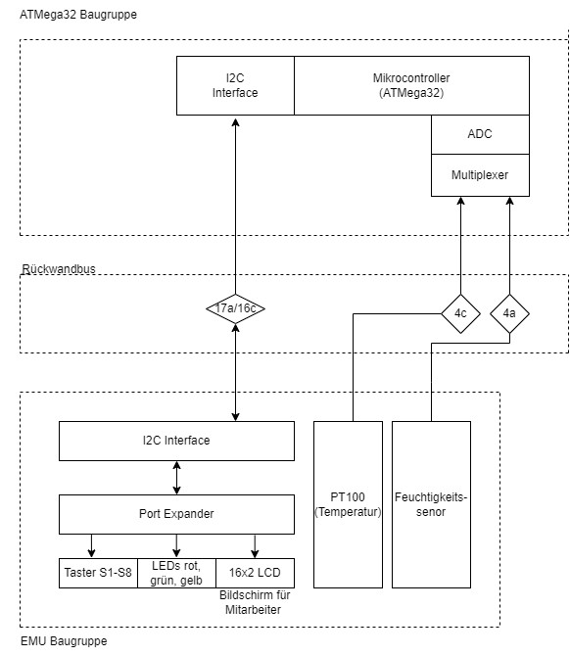

**Pegel**

|  |  |
| --- | --- |
| Temperatur in °C | Spannungswert in V beim MP3 |
| 0°C | 0V |
| 16°C | 0,814V |
| 20°C | 1,019V |
| 22°C | 1,112V |
| 26°C | 1,3V |
| 100°C | 5V |

**Pegel**

|  |  |
| --- | --- |
| Feuchtigkeit in % | Spannungswert in V bei X6:2 |
| 0% | 0V |
| 30% | 1,517V |
| 40% | 2,0V |
| 60% | 2,991V |
| 70% | 3,486V |
| 100% | 5,075V |

Sie können diese Tabellen verwenden, um die Temperatur/Feuchtigkeit basierend auf dem gemessenen Spannungswert zu bestimmen.

**Hauptziele des Programms:**

**Sensordaten-Erfassung**: Das Programm nutzt einen Analog-Digital-Wandler (ADC), um die analogen Signale von Temperatur- und Feuchtigkeitssensoren in digitale Werte umzuwandeln.

**LED-Steuerung:** Basierend auf den gemessenen Werten von Temperatur und Feuchtigkeit, werden LEDs in verschiedenen Farben gesteuert, um den Status dieser Werte anzuzeigen. Um eine LED einzuschalten, muss der entsprechende Port des PCF8547 auf 0 gesetzt werden. Dies schließt den Stromkreis ab und aktiviert die LED.

**LCD-Display-Ausgabe:** Die gemessenen Werte von Temperatur und Feuchtigkeit werden auf einem LCD angezeigt.

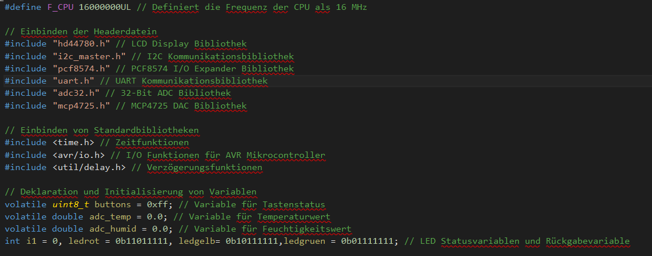Code-Struktur:

Header-Dateien und Definitionen: Verschiedene benötigte Bibliotheken und Definitionen werden eingebunden, um auf Funktionen zuzugreifen und Konstanten festzulegen.

Globale Variablen: Es werden verschiedene Variablen definiert, um den Tastenstatus, gemessene Temperatur- und Feuchtigkeitswerte sowie LED-Status zu halten.

Funktionen:

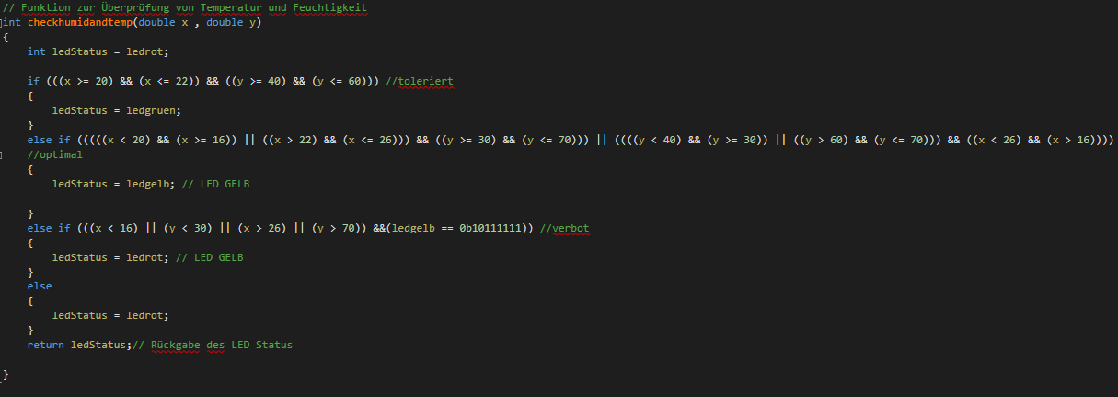

• checkhumidandtemp (): Diese Funktion vergleicht die gemessenen Temperatur- und Feuchtigkeitswerte und gibt den Zustand der LEDs zurück.

Hauptfunktion (Main ()):

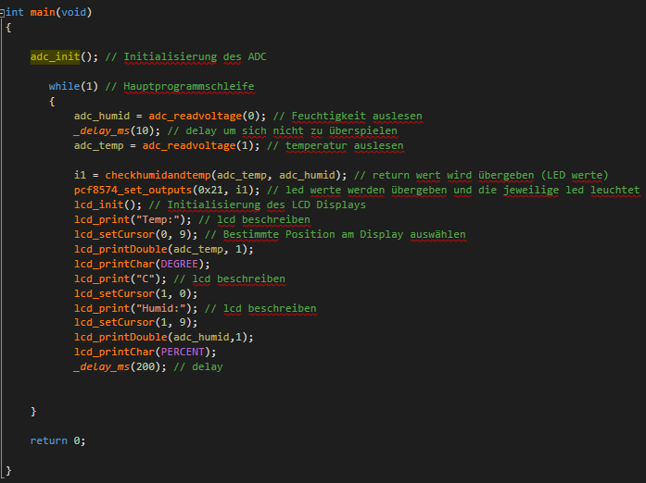

• Initialisiert den Analog-Digital-Wandler (ADC).

• In einer Endlosschleife werden folgende Schritte wiederholt:

• Messung der Feuchtigkeit und Temperatur.

• Aufruf von checkhumidandtemp () für die LED-Steuerung basierend auf den gemessenen Werten.

• Ansteuerung des PCF8574 I/O Expanders, um die LEDs entsprechend leuchten zu lassen.

• Initialisierung und Aktualisierung des LCD mit den gemessenen Werten.

checkhumidandtemp () Funktion:



• Diese Funktion vergleicht die gemessenen Temperatur- und Feuchtigkeitswerte mit bestimmten Grenzen.

• Abhängig von den gemessenen Werten gibt sie einen Wert zurück, der den Zustand der LEDs repräsentiert (Rot, Gelb, Grün).

Anmerkungen:

• Es gibt bestimmte Grenzwerte für Temperatur und Feuchtigkeit, die die Zustände der LEDs steuern.

• Das Programm verwendet Verzögerungen (_delay_ms()) zwischen den Aktualisierungen des LCD-Displays, um eine stabile Anzeige sicherzustellen.

Insgesamt ist dieses Programm ein Beispiel für die Interaktion mit Sensoren, Anzeigegeräten und LEDs unter Verwendung eines AVR-Mikrocontrollers. Es demonstriert die Verarbeitung von Echtzeitdaten und die Steuerung von Hardwarekomponenten basierend auf diesen Daten.

**Kurzbedienungsanleitung**

**Einleitung:** Das Museum plant eine Sonderausstellung mit empfindlichen Exponaten. Die Baugruppe EMU überwacht Temperatur und Luftfeuchtigkeit im Raum, um die Exponate zu schützen. Die Messwerte werden auf einem LCD angezeigt, damit die Mitarbeiter die Bedingungen im Raum überwachen können. Die Anleitung behandelt die Überwachung der Umgebung, einschließlich der optimalen und tolerierten Bereiche für Temperatur und Luftfeuchtigkeit, und die Verwendung von Sensoren zur Datenerfassung.

**Inbetriebnahme**

* 1. Schließen Sie die EMU-Baugruppe an eine Stromquelle an.
  2. Betätigen Sie den Anschalter am IK-88/1
  3. Das LCD führt beim Start eine Selbstinitialisierung durch.

**Anzeige**

1. In der ersten Zeile wird die Temperatur in Grad Celsius (°C) auf dem Display angezeigt.
2. In der zweiten Zeile wird die Luftfeuchtigkeit in Prozent (%) auf dem Display angezeigt.

**LED-Signalisierung**

1. Rot: Kritische Werte, entweder zu niedrige (< 16°C oder < 30%) oder zu hohe (> 26°C oder > 70%) Temperatur/Luftfeuchtigkeit.
2. Gelb: Tolerierte Werte, Temperatur zwischen 16°C und 20°C oder zwischen 22°C und 26°C, Luftfeuchtigkeit zwischen 30% und 40% oder zwischen 60% und 70%.
3. Grün: Optimale Werte, Temperatur zwischen 20°C und 22°C, Luftfeuchtigkeit zwischen 40% und 60%.

**Inbetriebnahme**

Elektrische Sicherheit:

Bemerkung: Prüfung entfällt, da gelieferte Baugruppe im Schutzkleinspannungsbereich (<25VAC, 60VDC)

Check:

Sichtprüfung:

Bemerkung: EMU und ATMega32 Board befinden sich optisch in einwandfreiem Zustand und weisen keine Mängel oder Spuren von Beschädigung/Verschleiß auf.

Check:

Einschalten:

Bemerkung: System wird eingeschaltet.

Check:

Software:

Bemerkung: Aufspielen der Software auf den ATMega32 Controller.

Check:

Einsetzen Brückeneinschub:

Bemerkung: Verlängerungseinschub mit gesetzter Brücke 20c – 21c wird eingesetzt.

Check:

Wertspeicherung:

Bemerkung: Temperatur in grünen Bereich stellen, Luftfeuchtigkeit dann zum verbotenen Wechseln. Nach 5 Sekunden wieder in den tolerierten Bereich wechseln. Read memory – S3 erscheint im Display

Check:

Speicherausgabe:

Bemerkung: Mehrere Messwerte aufnehmen durch wiederholtes Wechseln des Bereiches.

S3 betätigen: Wertepaar mit Zeit erscheinen im Display

S4 betätigen: Nächster Wert erscheint im Display

Check:

Speicherlöschung:

Bemerkung: Mehrere Messwerte aufnehmen durch wiederholtes Wechseln des Bereiches.

S3 betätigen: Wertepaar mit Zeit erscheinen im Display 

S4 betätigen: Nächster Wert erscheint im Display 

Check:

Alarmauslösung:

Bemerkung: Messgerät an 21a Rückwandbus anschließen Temperatur in grünen Bereich bringen High Pegel liegt an 21a an. Temperatur in roten Bereich bringen. Low Pegel liegt an 21a an, P1 leuchtet rot.

Check:

U21a

4,8V -> 80mV

Auslieferungszustand:

Bemerkung: System herunterfahren. MP2 Jumper wird auf XJ1 gesteckt und der PT100 an X2 angeschlossen.

Check: